班級經營～班級團體活動
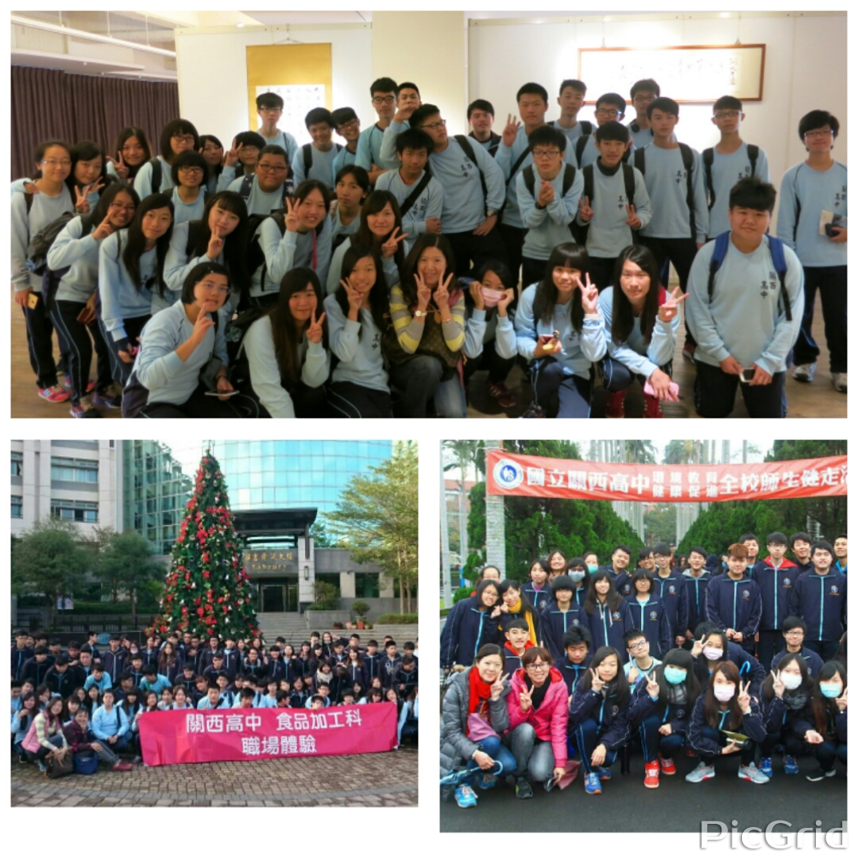
校外教學，導師必定全程隨隊。出門在外，不同於在學校，安全是最重要的，所以，將學生分組，讓他們團體行動，互相照顧，點名回報也更快速；全班學生及家長的電話號碼表，也要隨身攜帶，如果有緊急情況發生才能及時聯絡；班上總有幾個需要特別照顧的學生，則要安排可靠的同學關照他們；為了讓家長放心，也即時將活動情況及活動返校時間透過親師line群組讓家長知悉。在輕鬆歡樂的校外教學中，學生們感情升溫，也看到老師在課堂上不同的一面，師生關係更緊密。

